

Instituto Tecnologico de Chetumal

Programacion orientada a Objetos

Docente: Agustin Esquivel Pat

Grupo: K2U

Marin Cardenas Joaquin De Jesus

Caso 1:

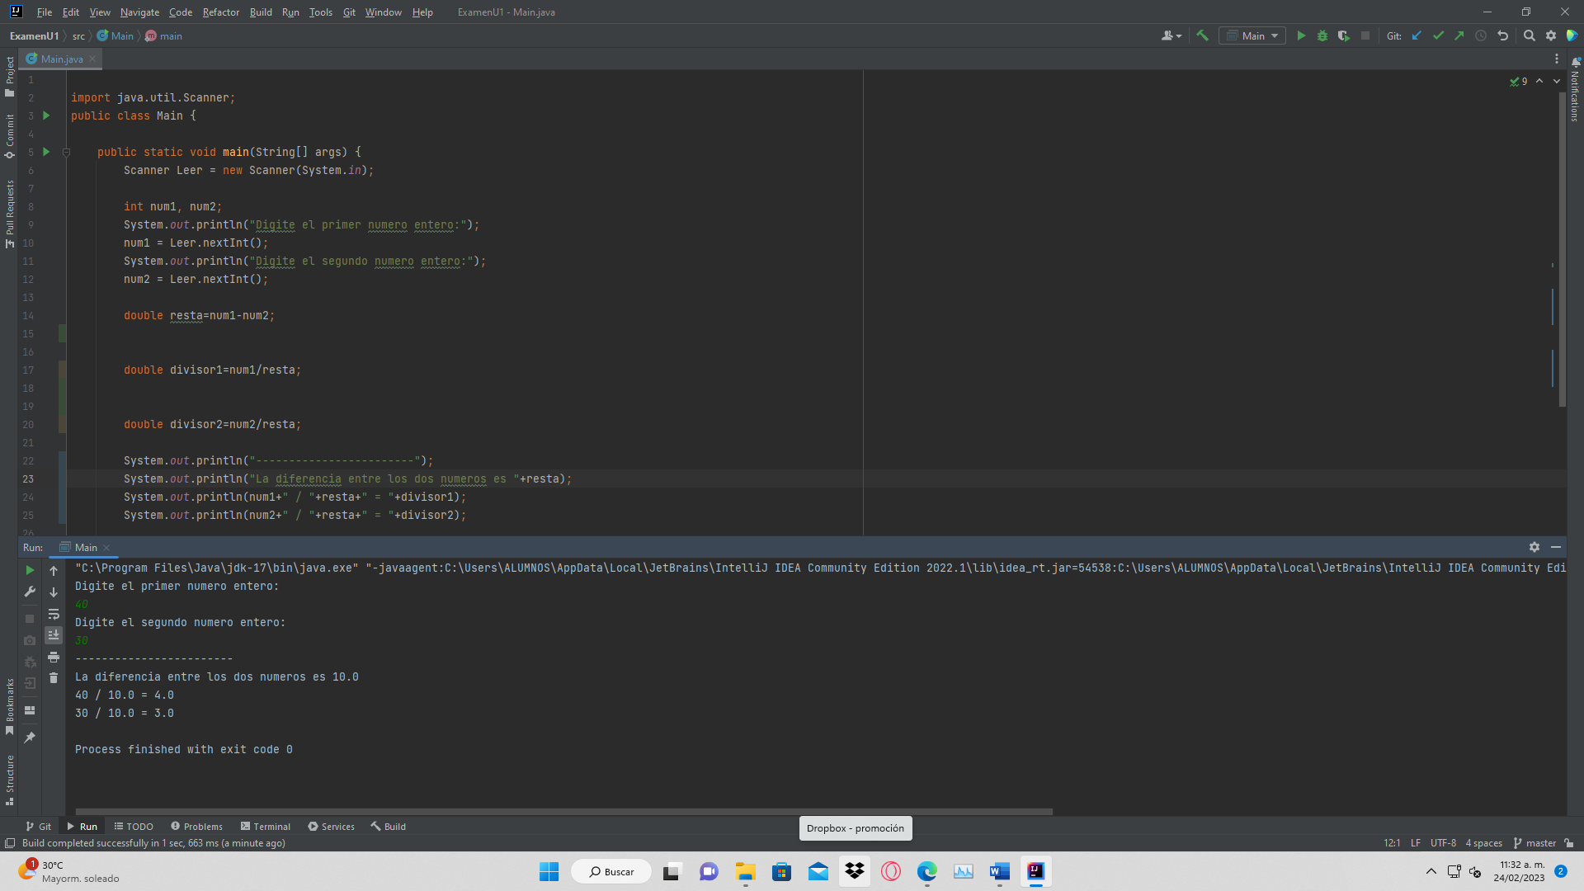

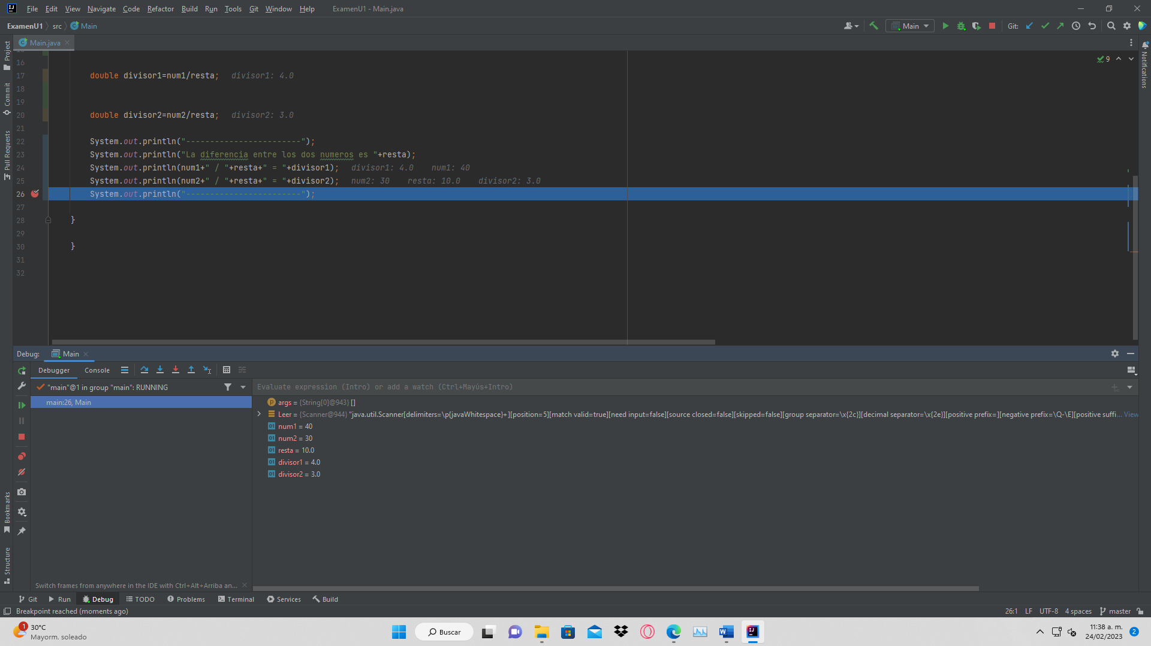

Caso 2:

